Федеральное государственное автономное образовательное
учреждение высшего образования
«Национальный исследовательский университет ИТМО»
Факультет программной инженерии и компьютерной техники

Дисциплина «Технологии виртуализации»

Отчёт по лабораторной работе №3.2
«Основы работы с LXC/LXD»

Выполнил:
Барсуков М.А., группа P3415
Проверил:
преподаватель Адмакин М.А.

Санкт-Петербург
2025 г.
Содержание

Введение 3
Выполнение 5
1. Основы работы с LXD/LXC 5
2. Конфигурация и выполнение команд LXD/LXC 11
3. Практическое применение LXD 17
Заключение 21

Введение
В рамках данной лабораторной работы изучается технология системной виртуализации и контейнеризации с использованием платформ LXC (Linux Containers) и LXD — мощного инструментария для управления контейнерами следующего поколения. LXC предоставляет изолированную среду выполнения на уровне операционной системы, сочетая преимущества виртуальных машин (полнота изоляции) и контейнеров Docker (легковесность и скорость запуска). LXD, выступая надстройкой над LXC, предлагает улучшенный пользовательский опыт, расширенные возможности управления, включая контроль ресурсов (CPU, RAM), снимки состояния, миграцию контейнеров и работу с образами.
Для выполнения работы использовалась операционная система Ubuntu 22.04 LTS, на которой были установлены LXD через пакетный менеджер Snap. В ходе лабораторной работы были освоены основные команды CLI LXD для инициализации среды, создания, настройки и управления жизненным циклом контейнеров. Особое внимание уделено практической работе с конфигурацией: настройке сетевых мостов, управлению хранилищами, установке ограничений на ресурсы (процессорное время, оперативная память) в реальном времени, а также выполнению команд внутри контейнеров.
В рамках практического применения были развернуты и настроены специализированные контейнеры с установленным ПО: веб-сервер Apache2, облачной платформой NextCloud и файловым менеджером Midnight Commander. Дополнительно выполнена публикация сервисов (проброс портов) для демонстрации их доступности с хостовой системы, что подчеркивает гибкость LXD в создании изолированных, но функционально полных сред для развертывания приложений.

Цель работы
Изучить основы работы с LXC/LXD: установку, инициализацию, создание и запуск контейнеров, управление их конфигурацией и ресурсами, а также практическое применение для развертывания сетевых сервисов. Подготовить отчет о ходе выполнения работы с приложением снимков экрана.

Выполнение

1. Основы работы с LXD/LXC
Установим LXD с помощью команды sudo snap install lxd, как показано на рисунке 1:

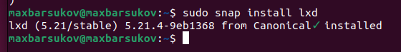
Рисунок 1 – Установка LXD

Проверим работу LXD командой lxc list и lxc --version, результат увидим на рисунке 2:

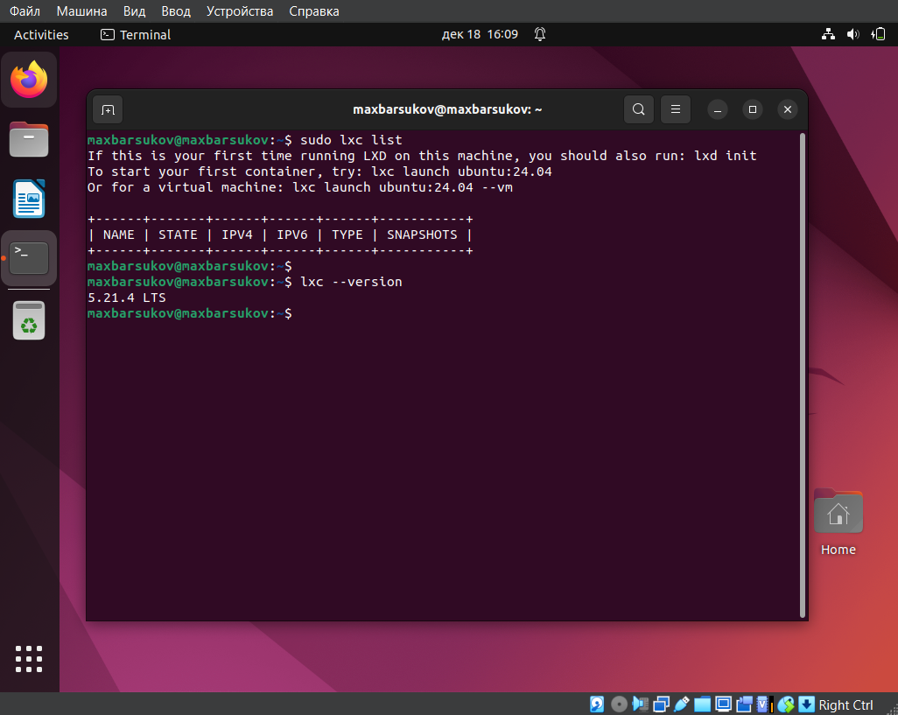
Рисунок 2 – Результат выполнения команды

Выполнить инициализацию LXD командой lxd init со следующими параметрами:
  - Кластеринг нет
  - Название хранилища My_BMA_fs
  - Размер 5GB
  - MAAS Нет
  - Настроить сеть – Сетевой мост
  - Включить NAT
Ниже, на рисунке 3, можно наблюдать результат инициализации LXD.

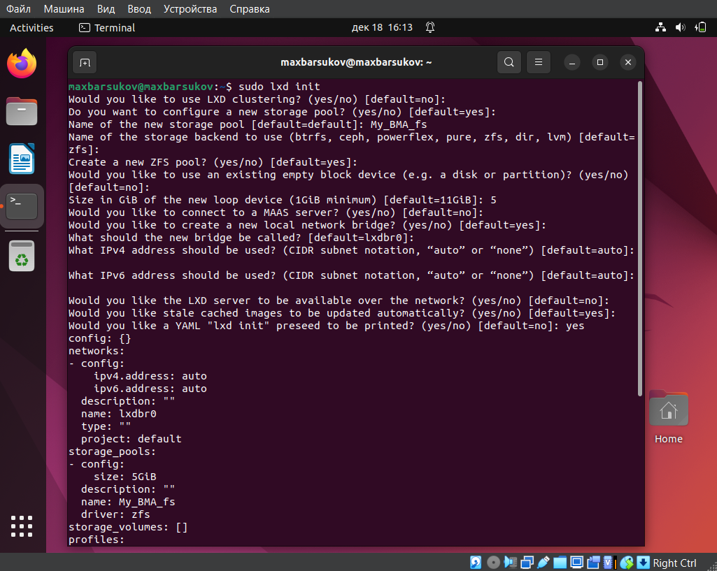
Рисунок 3 – Результат выполнения команды lxd init

Получить конфигурации компонентов lxd:
- lxc profile list
- lxc network list
- lxc storage list
Ниже на рисунке 4 приведена конфигурация компонентов lxd:
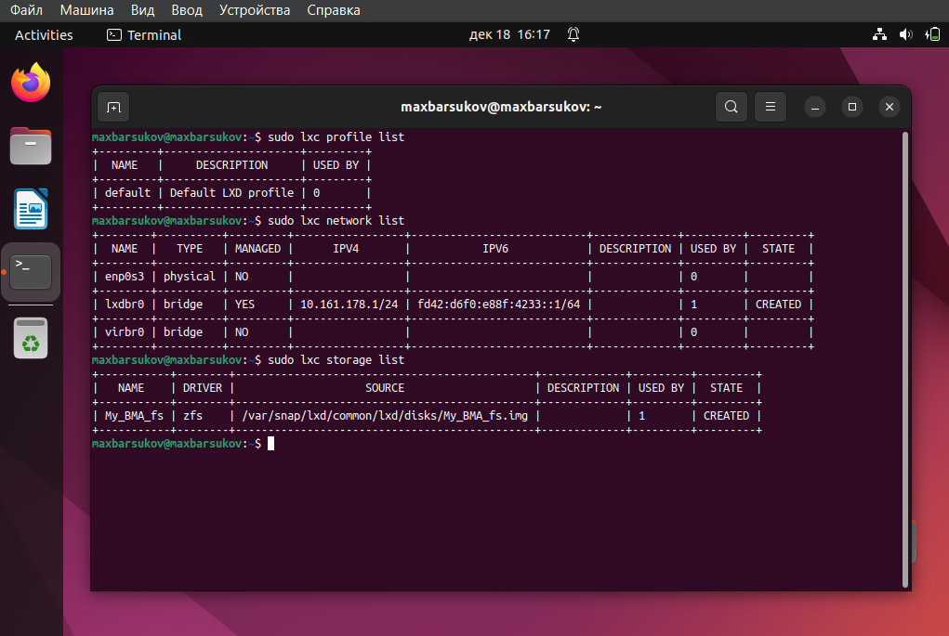
Рисунок 4 – Конфигурация компонентов lxd

Создать 3 контейнера с названиями: Apache, Chrome, MC (рисунок 5):

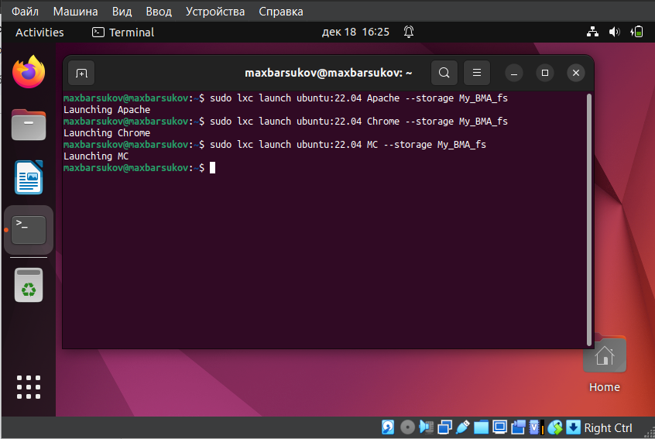
Рисунок 5 – Создание контейнеров

Получить список контейнеров (рисунок 6):

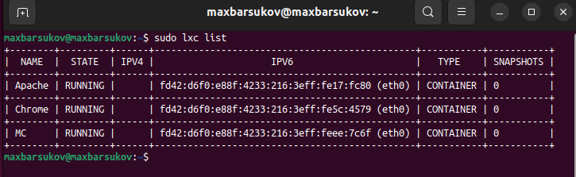
Рисунок 6 – Получение списка контейнеров

Вывести список, содержащий только IP-адреса контейнеров (рисунок 7):
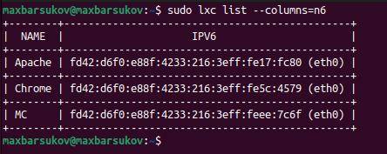
Рисунок 7 – Получение списка контейнеров с IP-адресами

Вывести список, содержащий только остановленные контейнеры (рисунок 8):
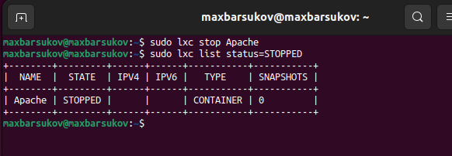
Рисунок 8 – Список, содержащий только остановленные контейнеры

Удалить контейнер MC (рисунок 9):
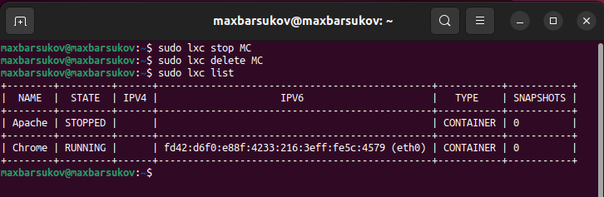
Рисунок 9 – Удаление контейнера

Получить список, содержащий только тип контейнеров (рисунок 10):

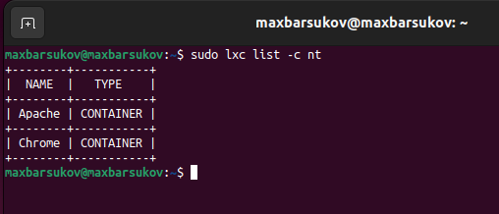
Рисунок 10 – Список, содержащий только тип контейнеров

2. Конфигурация и выполнение команд LXD/LXC
Проверить работу LXD.
Создать и запустить 3 контейнера: Big, Medium, Small (рисунок 11):

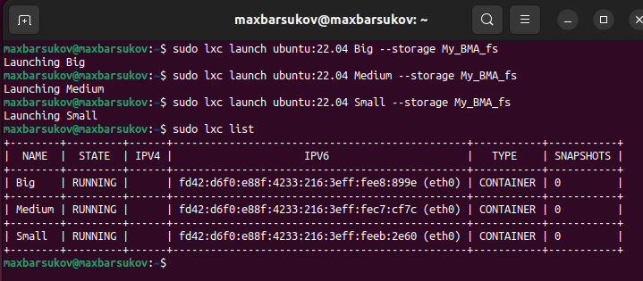
Рисунок 11 – Список, содержащий только тип контейнеров

Получить конфигурацию каждого контейнера (рисунки 12, 13, 14):
lxc info <instance_name>

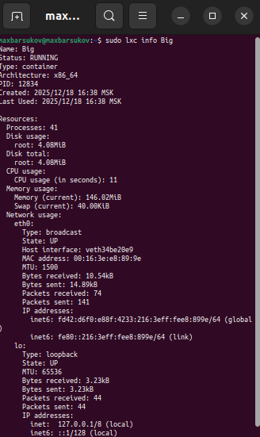
Рисунок 12 – Конфигурация контейнера Big
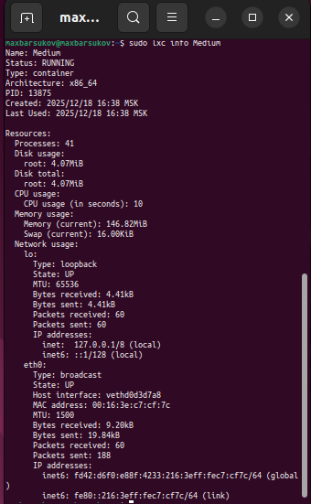
Рисунок 13 – Конфигурация контейнера Medium

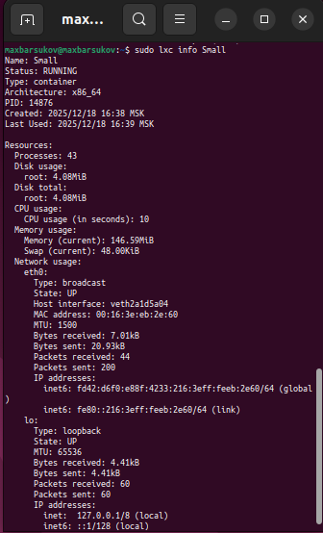
Рисунок 14 – Конфигурация контейнера Small

Остановить контейнер Big.
Изменить ограничение на использование CPU для контейнера Big на 2.
lxc config set <instance_name>
Изменить ограничение на использование RAM для контейнера Big на 300 MiB (рисунок 15):

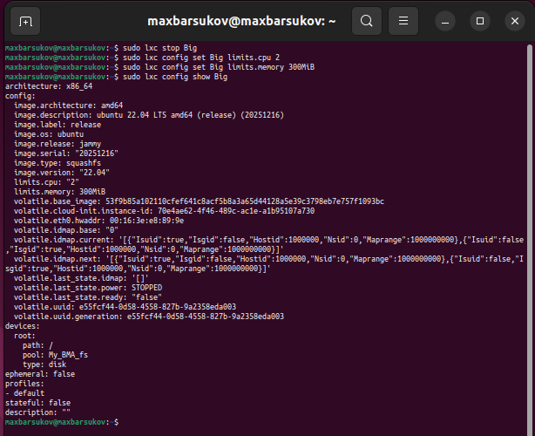
Рисунок 15 – Конфигурация контейнера Big после изменения конфигурации

Запустить контейнер Big.
Отправить утилиту free в контейнер Big (рисунок 16):
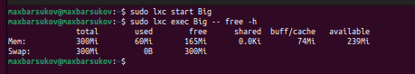
Рисунок 16 – Отправка утилиты free в контейнер Big

Открыть терминал и запустить на нем утилиту top в контейнере Medium. Открыть еще один терминал, и изменить в нем значение ограничения использования RAM для контейнера на 200 MiB.
Ниже на рисунках 17 и 18 приведен процесс запуска утилиты top в контейнере lxd. Значение свободной памяти поменялось на лету после применения изменений.
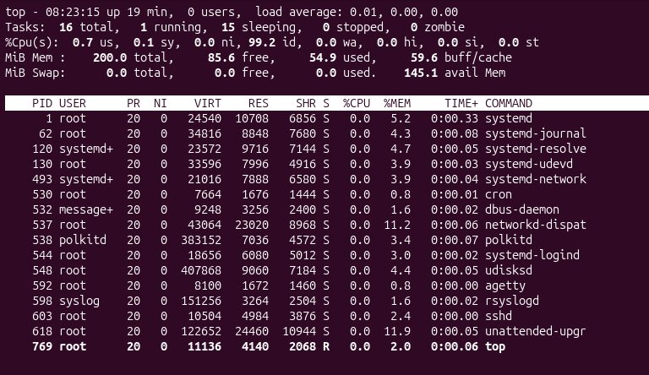
Рисунок 17 – Запуск утилиты top

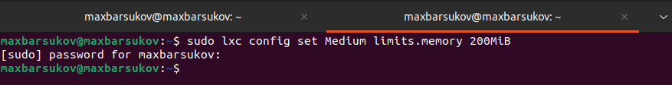
Рисунок 18 – Изменение ограничений памяти
Проделать этап 9 для контейнера Small, сначала изменив значение ограничения RAM на 150 Mib, после чего установить 800 Mib.
Ниже приведен аналогичный процесс установки ограничений памяти в контейнере. Значение свободной памяти также менялось “на лету” после применения изменений, как показано на рисунках 19 и 20:

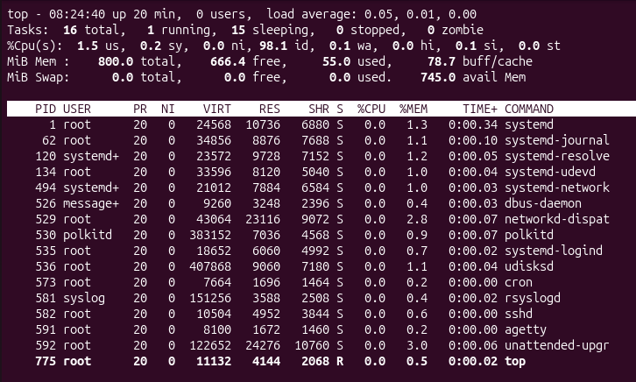
Рисунок 19 – Запуск утилиты top

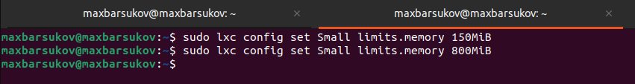
Рисунок 20 – Изменение ограничений памяти

Изменить описание для контейнера Small, после чего выполнить команду, предоставляющую описания контейнеров.
Ниже приведен процесс изменения описания контейнера lxd. Была вызвана команда lxc config edit Small, как показано на рисунке 21:

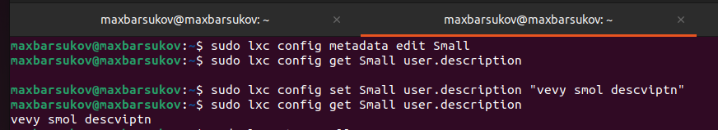
Рисунок 21 – Изменение описания контейнера

Остановить контейнер Small.
Изменить название контейнера Small на BigBig.
Вывести список контейнеров (рисунок 22).

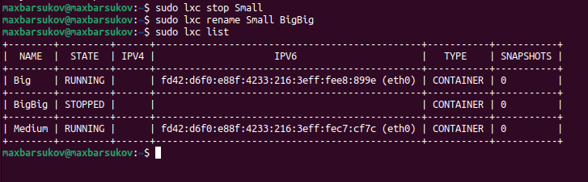
Рисунок 22 – Изменение названия контейнера

3. Практическое применение LXD
Проверить работу LXD.
Создать и запустить 3 контейнера: Apache, NextCloud, MC
Получить список контейнеров (рисунок 23):

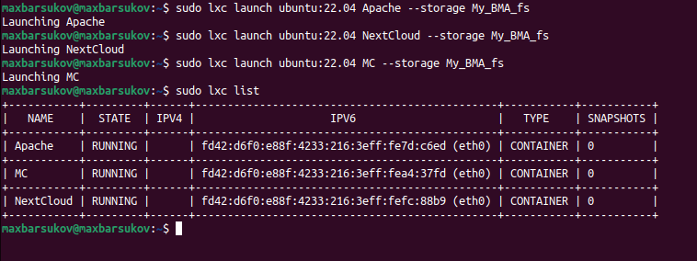
Рисунок 23 – Создание контейнеров

Установить для всех контейнеров ограничение RAM = 500 MiB (рисунок 24):
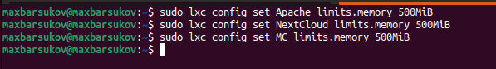
Рисунок 24 – Установка ограничений

Установить веб-сервер Apache2 на контейнере Apache (рисунки 25, 26, 27):
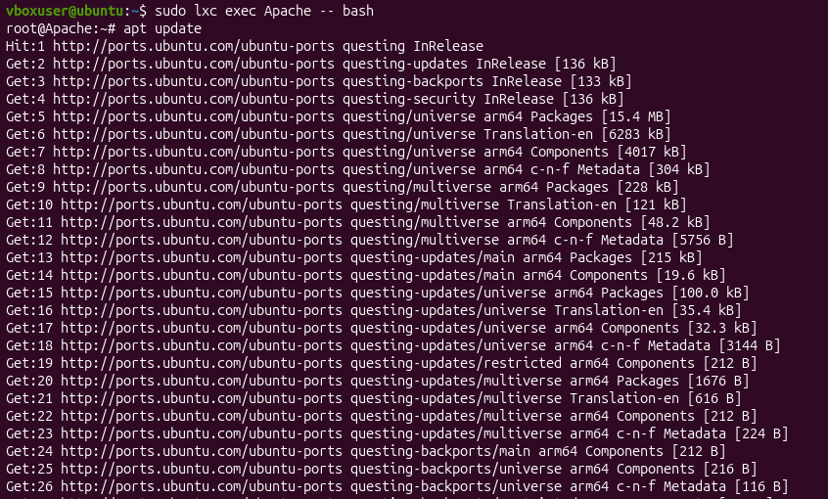
Рисунок 25 – Обновление пакетов

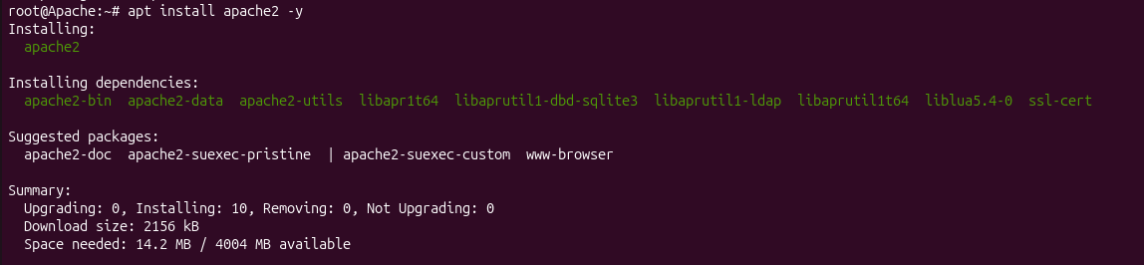
Рисунок 26 – Установка Apache2

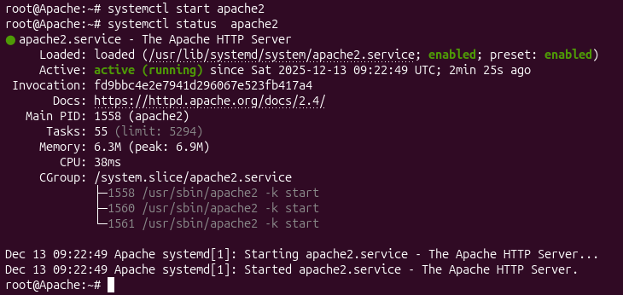
Рисунок 27 – Запуск Apache2
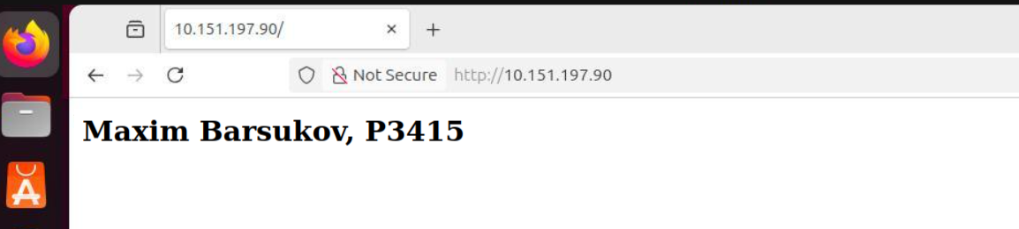
Рисунок 28 – Страница, размещенная на Apache2

Прокинуть порты для контейнера NextCloud, установить и подключиться к NextCloud. Сделать снимок экрана страницы аутентификации и строки адреса браузера (рисунок 29).

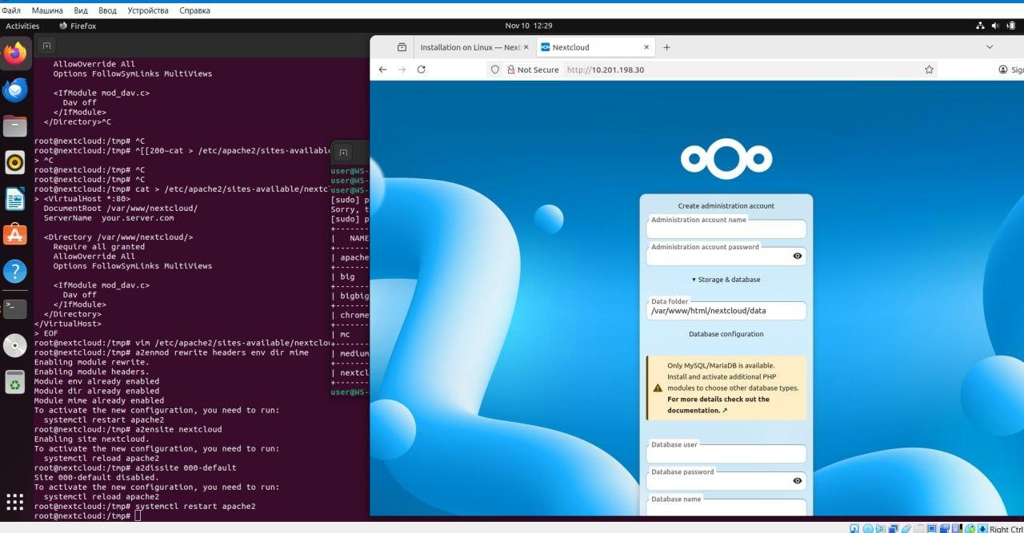
Рисунок 29 – Запущенный NextCloud

Установить MidnightCommander на контейнере MC. Запустить в графическом режиме. Предоставить снимок экрана.
Ниже показан midnight commander в псевдо-графическом режиме в контейнере (рисунок 30).
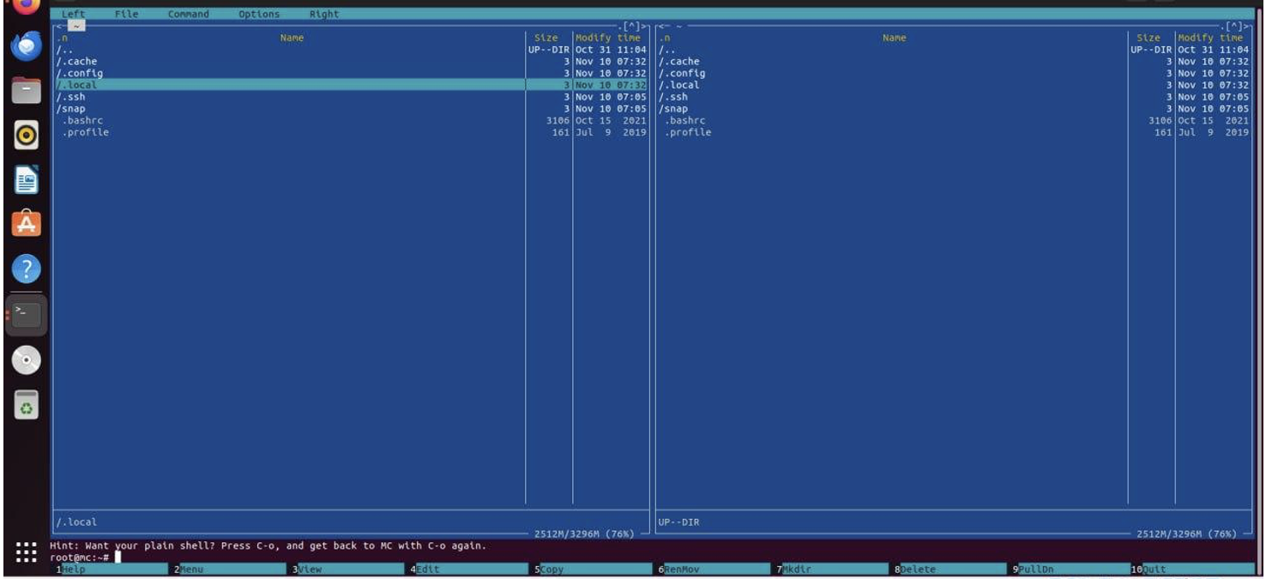
Рисунок 30 – Midnight Commander в контейнере

Заключение
В ходе лабораторной работы были изучены основы системной виртуализации с использованием LXC/LXD. Практически освоены установка, настройка и управление контейнерами уровня ОС, что позволило сравнить этот подход с ранее изученной прикладной контейнеризацией Docker. Освоены ключевые операции управления: создание, запуск, мониторинг и удаление контейнеров. Практически применено динамическое управление ресурсами (RAM, CPU) без остановки работающих экземпляров. Успешно развернуты и настроены специализированные сервисы: веб-сервер Apache2, облачная платформа NextCloud и файловый менеджер Midnight Commander. Выполнен проброс портов для сетевого доступа.
LXC/LXD предоставляют эффективный инструмент для создания изолированных системных сред с низкими накладными расходами. В отличие от Docker, они оперируют целыми ОС, что оптимально для тестирования, разработки и развертывания многокомпонентных инфраструктур.
Полученные навыки управления контейнерами, настройки ресурсов и развертывания сервисов составляют важную часть компетенций в области современных технологий виртуализации и системного администрирования.

